Cartellonistica da apporre presso il locale mensa

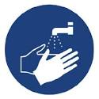 | LAVARSI ACCURATAMENTE LE MANI ALL’INGRESSO E ALL’USCITA DAL LOCALE MENSA
 | MANTENERE LA DISTANZA INTERPERSONALE DI ALMENO IN __________ METRO
 | ALL’INIZIO ED AL TERMINE DEL PASTO SANIFICARE L’AREA UTILIZZATA

